Rio de Janeiro, 29 de fevereiro de 2015
Carta de Apresentação para Oecologia Australis
Eu, Izar Aximoff (abaixo assinado) manifesto claramente a concordância com a publicação deste manuscrito que não está publicado e nem foi submetido concomitantemente a outro periódico.
Revisores sugeridos:
1. Carlos Eduardo de Viveiros Grelle – Dept. Ecologia da Universidade Federal do Rio de Janeiro e-mail: grellece@biologia.ufrj.br
2. Leandro Jerusalinsky – Instituto Chico Mendes de Conservação da Biodiversidade, Centro Nacional de Pesquisa e Conservação de Primatas Brasileiros
e-mail: leandro.jerusalinsky@icmbio.gov.br
3. Fabiano Rodrigues de Melo – Universidade Federal de Goiás
e-mail: frmelo@carangola.br
4. Sérgio Lucena Mendes – Universidade Federal do Espírito Santo
e-mail: slmendes1@gmail.com
5. André de Almeida Cunha – Dept Ecologia da Universidade de Brasília
e-mail: cunha.andre@gmail.com
Autor
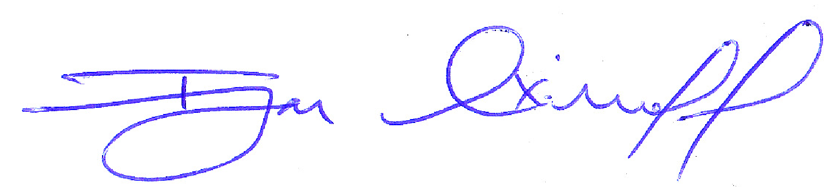
Izar Aximoff (izar.aximoff@gmail.com) - Instituto de Pesquisa Jardim Botânico do Rio de Janeiro, Doutorando no Programa de Pós Graduação em Botânica.

